ESTRATEGIAS DE CÁLCULO MENTAL 4° BÁSICO (semana 5)
NOMBRE DE ESTUDIANTE: | CURSO:
FECHA:
OBJETIVO DE APRENDIZAJE: Describir y aplicar estrategias de cálculo mental conteo hacia delante y atrás, doblar y dividir por 2, por descomposición y usar el doble del doble para determinar las multiplicaciones hasta 10x10 y sus divisiones correspondientes. (OA 2)
Demostrar que comprende la multiplicación de números de tres dígitos por números de un dígito: usando estrategias con o sin material concreto, utilizando las tablas de multiplicación, estimando productos, usando la propiedad distributiva de la multiplicación respecto de la suma, aplicando el algoritmo de la multiplicación y resolviendo problemas rutinarios. (OA 5)
OBJETIVO DE LA CLASE: Aplicar estrategias de cálculo mental y explicarlas. Estimar productos usando el redondeo de factores
Te invito a bajar las estrategias que están en la carpeta PIE, pues te ayudarán al desarrollo de la guía.
1. Completa los siguientes cuadros, siguiendo el ejemplo:

SI | ENTONCES | SI | ENTONCES EL DOBLE DE
1+1=2 | EL doble de 1 es 2 | 10+10=20 | El doble de 10 es 20
2+2= …. | El doble de 2 es … | 20+20= ….. | El doble de 20 es ……
3+3=…. | El doble de 3 es | 30+30= | El doble de 30 es
4+4= | El doble de 4 es | 40+40= | El doble de 40 es
5+5= | El doble de 5 es | 50+50= | El doble de 50 es
6+6= | El doble de 6 es | 60+60= | El doble de 60 es
7+7= | El doble de 7 es | 70+70= | El doble de 70 es
8+8= | El doble de 8 es | 80+80= | El doble de 80 es
9+9= | El doble de 9 es | 90+90= | El doble de 90 es
2. ¿Qué relación observas entre los dobles de números de un dígito y los dobles de los números de dos dígitos?
Respuesta:

3. Une con una línea aquellos resultados iguales:

4. ¿Qué relación hay en los productos de 2x8 y 8x2?
Respuesta:

5. ¿Qué relación hay entre 2x5 y 5+5?
Respuesta:

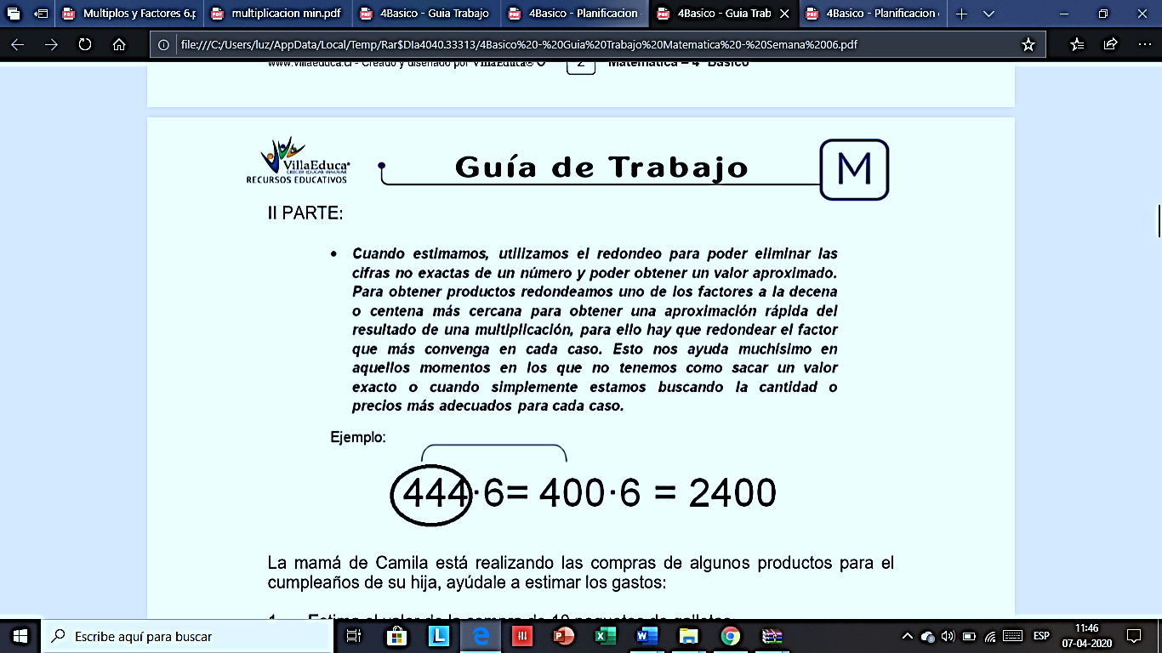



6. La mamá de Camila está realizando las compras de algunos productos para el cumpleaños de su hija, ayúdale a estimar los gastos:

b). Estima el valor de la compra de cinco bebidas:
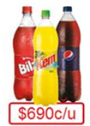
El valor aproximado seria:

a). Estima el valor de la compra de 10 paquetes de galletas:
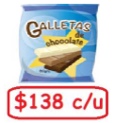
El valor aproximado seria:

c). Estima el valor de la compra de cinco de quesos crema:
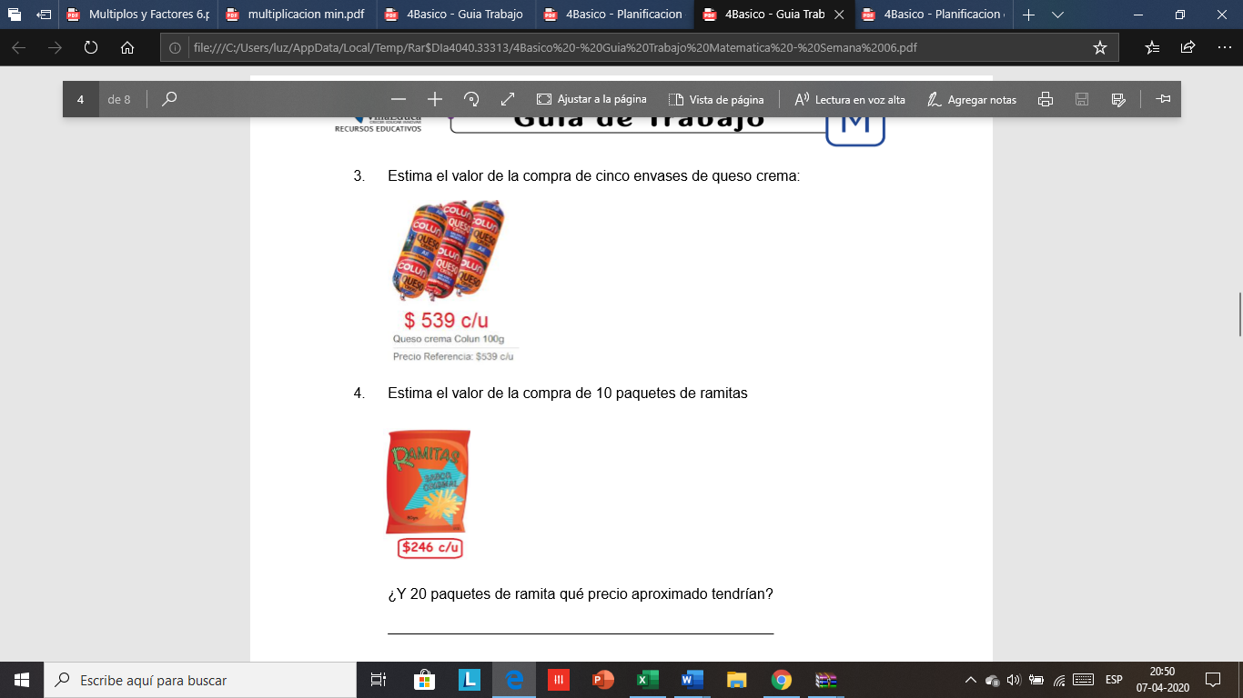
El valor aproximado seria:

d). Estima el valor de la compra de 10 paquetes de ramitas
El valor aproximado seria:

7. ¿Y 20 paquetes de ramita qué precio aproximado tendrían?
Respuesta:

7. Explica con tus propias palabras el procedimiento utilizado:
Respuesta:

SOLUCIONARIO O RESPUESTA ESPERADA
ÍTEM | RESPUESTA
1 | 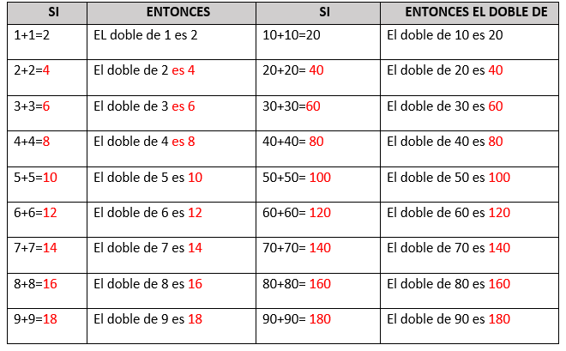
2 | Es el mismo resultado si doblamos un número o sumamos dos veces el mismo número.
3 | 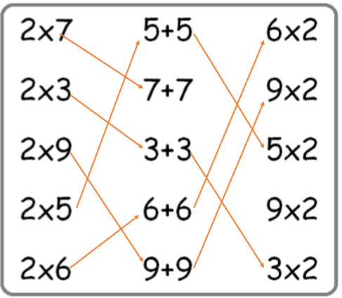
4 | El orden de los factores no altera el producto.
5 | Al sumar un número 2 veces es lo mismo que multiplicarlo por 2.
6 | 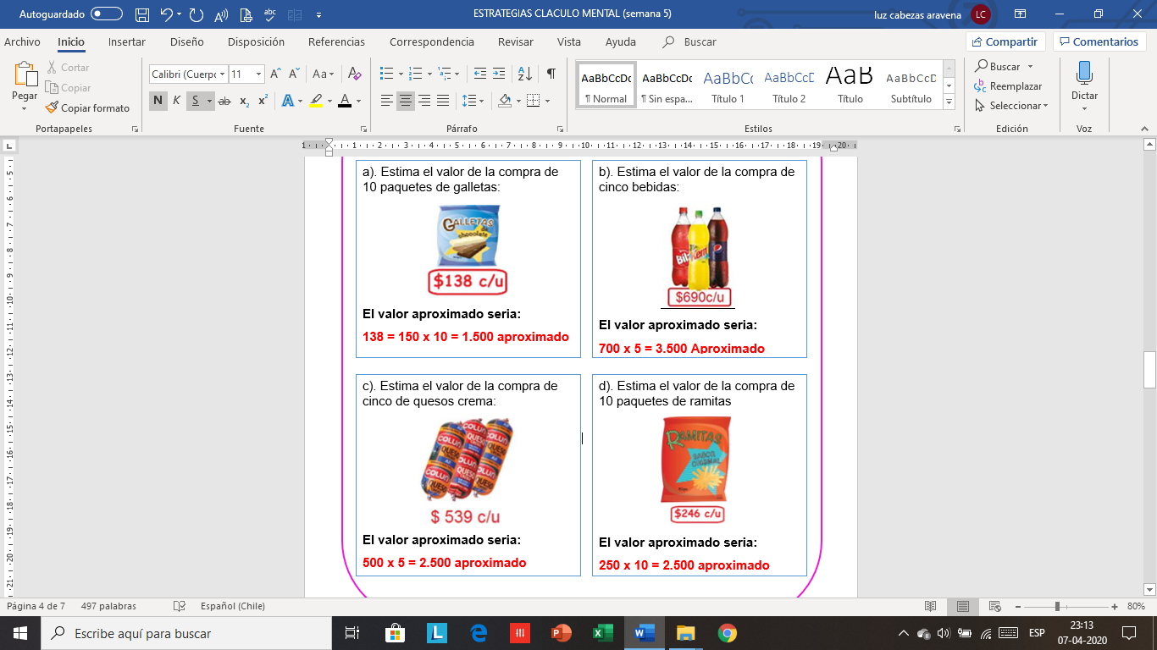
7 | Tendrían un valor aproximado de 5.000 pesos
8 | Argumentar claramente el concepto de aproximar

